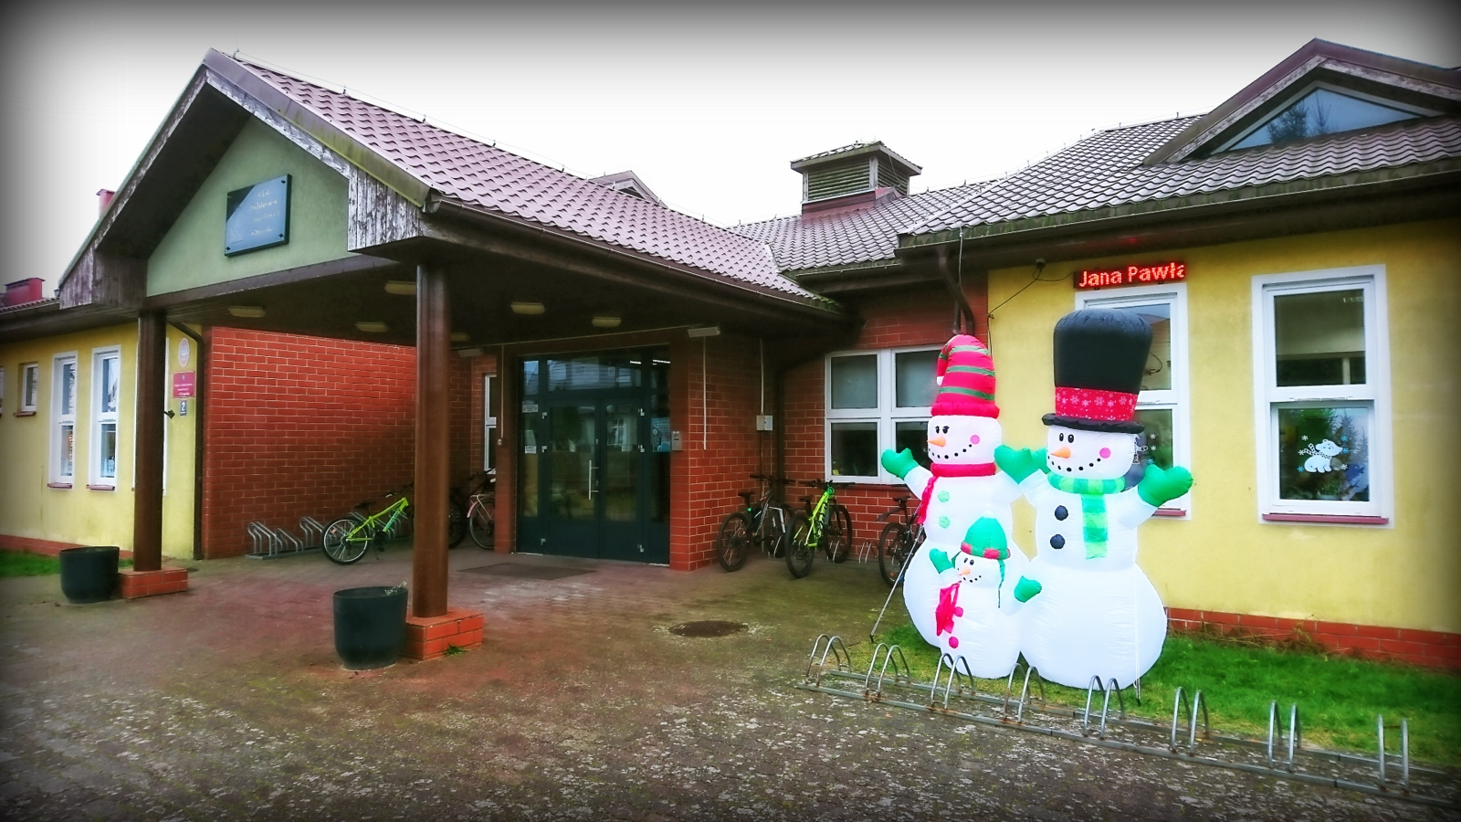


Dyrekcja, nauczyciele, pracownicy i uczniowie
Szkoły Podstawowej im. Jana Pawła II w Krępsku

serdecznie zapraszają

na WIGILIJNY KONCERT
w wykonaniu naszych uczniów
oraz ŚWIĄTECZNY KIERMASZ

który odbędzie się na terenie szkoły
20 grudnia 2024 roku
o godzinie 10.00

